第十七届全国MOCVD学术会议
论文海报模板

- 海报尺寸：0.9m(宽 )×1.35m（高） 。
- 海报内容：请根据所提交的文稿内容及规定尺寸进行设计。
- 海报数量：所入选的文稿最多可制作一块 POSTER。
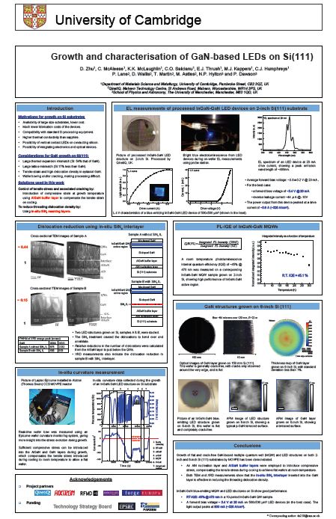
- 设计要求：海报最上方为单位 LOGO+单位名称（具体尺寸为：宽×高=0.9×0.1m； 字体：宋体；颜色：黑色）， 请参考：

